Bogotá 13 de diciembre de 2022

Señores

Comisión asuntos académicos

Por medio de la presente les pido el favor se me sea reembolsado el costo de la transacción 44758 por un valor de $2.140.000 generada por un error en la pasarela de pagos, puesto que se me debito doble vez el valor del 1 semestre a cursar en 2023, les adjunto los dos comprobantes de pago, para su pronta ayuda, gracias.

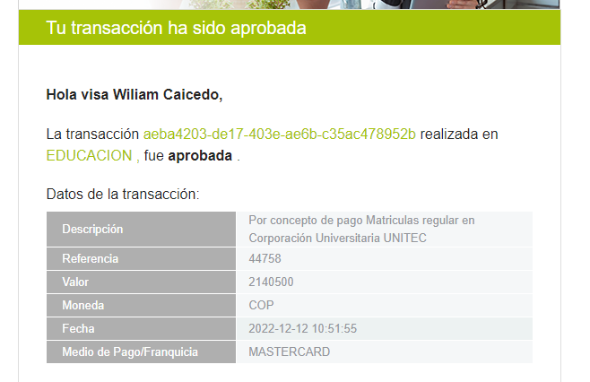

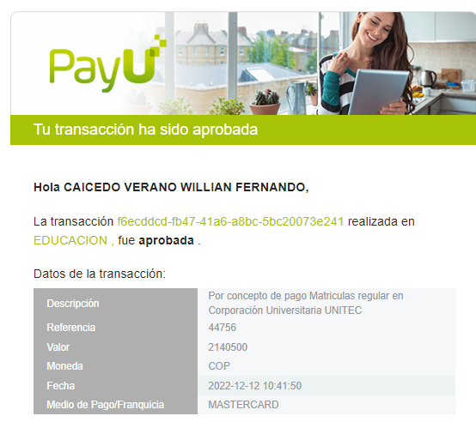

William Fernando Caicedo Verano

1030566914

Contacto: 3192402019